På tur i Lokalområdet- Tommerup Stationsby
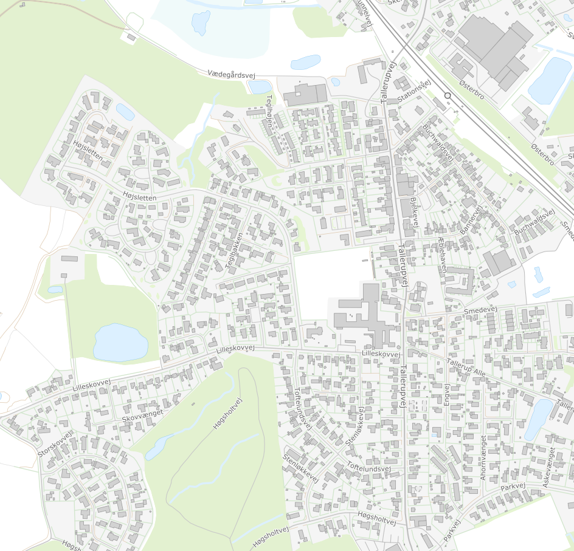
4
6
5
2
11
3
1

Tag på opdagelse i Tommerup Stationsby og undersøg byens spændende historie. På tur i Lokalområdet er udarbejdet i et samarbejde mellem
Lokalhistorisk Arkiv, Tommerup og Museum Vestfyn.

Tommerup Stationsby – intro
Da Dronning Louises Jernbane, som gik mellem Nyborg og Middelfart, blev anlagt på Fyn i 1865, gik den ikke ind til Tommerup by, selvom byen dengang var en relativ stor landsby. Der var for mange bakker til at man ville placere jernbanen ved Tommerup by, der hvor de fleste boede, og hvor husene og gårdene lå. Stationen blev i stedet opført på Bågegårds jord. Bågegård nedrev sin vandmølle for at give plads til stationen. Stationen fik dog stadig navnet Tommerup Station, fordi Tommerup var den nærmeste landsby til stationen.
I 1884, 19 år efter at Tommerup station blev bygget, blev der anlagt en jernbane mellem Tommerup Stationsby og Assens. Det førte til, at der kom en station tættere på den oprindelige landsbybebyggelse. Det ville have været naturligt at kalde stationen ”Tommerup Station”, men da dette navn allerede var brugt, måtte man finde et andet navn. Stationen blev derfor kaldt Knarreborg. Og helt siden 1884 har dette skabt navneforvirring.

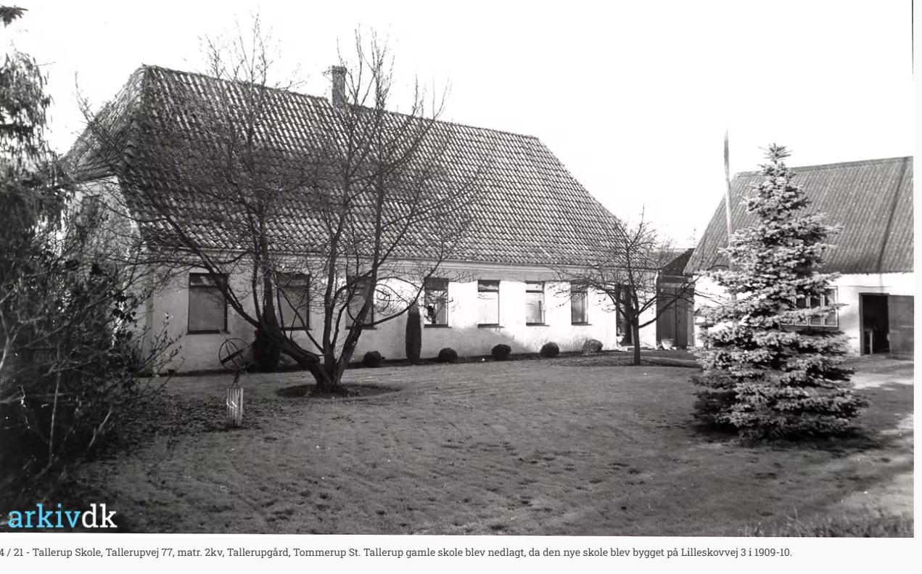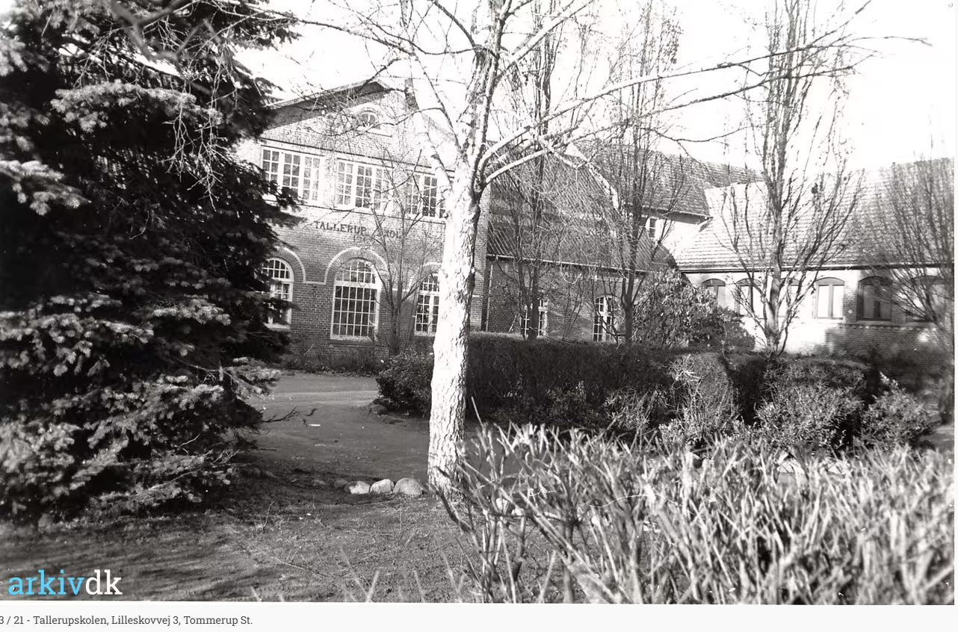
Fotonr. F13721 - 4/21 F13721 - 3/21
Adresse: Tallerupvej 77 Lilleskovvej 3

Tallerup Skole.
Den første skolebygning som blev navngivet Tallerup Skole, blev bygget på hjørnet af Tallerupvej og Toftelundsvej. Den blev taget i brug i 1846. Da denne blev for lille, blev en nyere Tallerup Skole bygget i 1910, på hjørnet mellem Lilleskovvej og Tallerupvej.
Jernbanen gjorde det lettere at rejse mellem landsdelene og der blev skabt flere arbejdspladser som gjorde, at flere familier flyttede til Tommerup Stationsby. I 1860 boede der kun 88 personer, men i 1911 var dette steget til 637 personer. Mange boede i små lejeboliger med en stor have, hvor de kunne dyrke grønsager. Der blev derfor behov for større skole.
Ifølge skoleplanen, som byggede på skoleloven af 1899, skulle hver klasse have mindst 123 dage med undervisning. Eleverne skulle gå i skole hver anden dag, og deltage gennemsnitligt 6 timer pr. gang. De blev undervist i religion, dansk, skrivning, historie, geografi, naturkundskab og gymnastik. To timer om ugen skulle pigerne undervises i håndarbejde og drengene skulle undervises i tegning. Eleverne havde også ”anskuelsesundervisning”. Dette gik ud på, at eleverne, ved at se på billeder og genstande, skulle lære at bruge deres sanser og drage konklusioner ud fra det, de kunne iagttage.
Ved kommunesammenlægningen i 1966, blev Tallerup Skole til Tallerupskolen, og skolen blev overbygningsskole for skolerne i Verninge og Brylle. I årene efter kommunesammenlægningen, voksede byen yderligere, og den gamle skole blev igen for lille. I 1975 tog man en ny klassefløj i brug. Her fik eleverne undervisning i håndarbejde, sløjd og musik. Senere blev der bygget en gymnastiksal, hvor eleverne kunne gå til gymnastik efter skoletid.

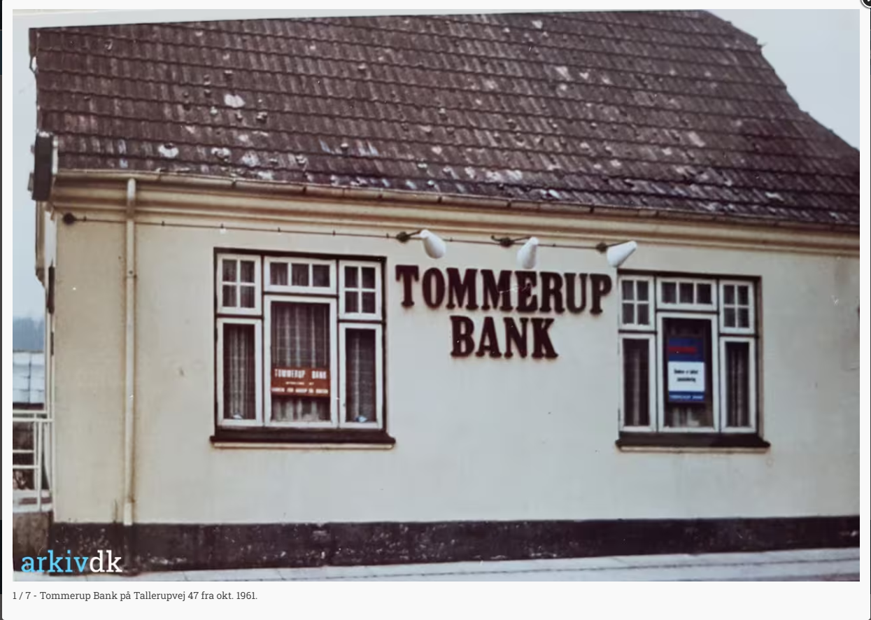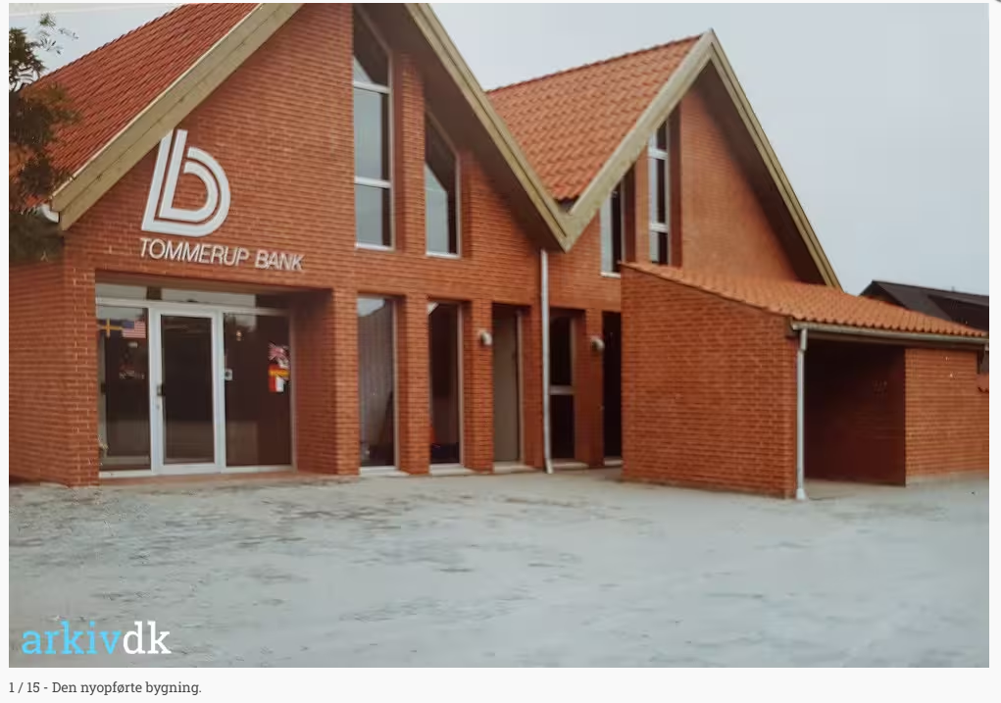
Fotonr. F14032 F14039
Adresse: Tallerupvej 47 (1961) Adresse: Tallerupvej 24.

Tommerup Bank
I 1961 åbnede Tommerup Bank. Tommerup Bank var Årup Banks syvende filial i området. Virksomheden startede i beskedne lokaler som var lejet af gartner Viggo Nielsen, der ejede blomster- og grøntforretning på Tallerupvej 47.
I 1966 købte banken hjørnebygningen ved Tallerupvej/Bannervej, og banken kunne efter en grundig restaurering byde kunderne velkommen til nye moderne lokaler. Efter en større vandskade i 1983, valgte man at nedrive den oprindelige bygning, og i stedet byggede man en ny og moderne bygning på samme plads – udformet som to lange huse, der vender gavlen (enden på huset) ud mod vejen.

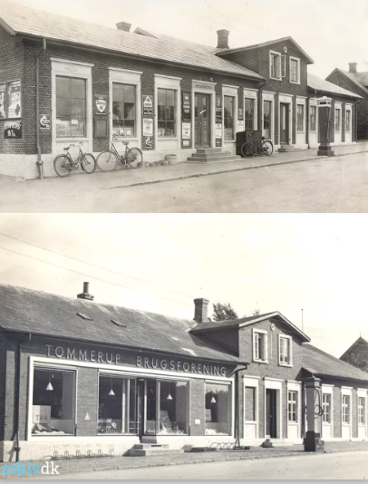
Fotonr. F10435
Adresse: Tallerupvej 16

Brugsen
I 1913 startede brugsforeningen i Tommerup. Den 10. februar samme år mødtes en flok mennesker i forsamlingshuset og man vedtog at oprette en brugsforening, som skulle dække Tommerup Stationsby og omegn. Fire dage senere, den 14. februar, købte den nyudnævnte bestyrelse den nuværende brugsbygning på hjørnet af Tallerupvej og Bielkevej. Her havde der tidligere været købmandsforretning.
I starten var det Brugsens egen chauffør, som kørte varerne ud til kunderne. Senere kom kunderne kørende til Brugsen, og der var behov for større plads til at parkere på.

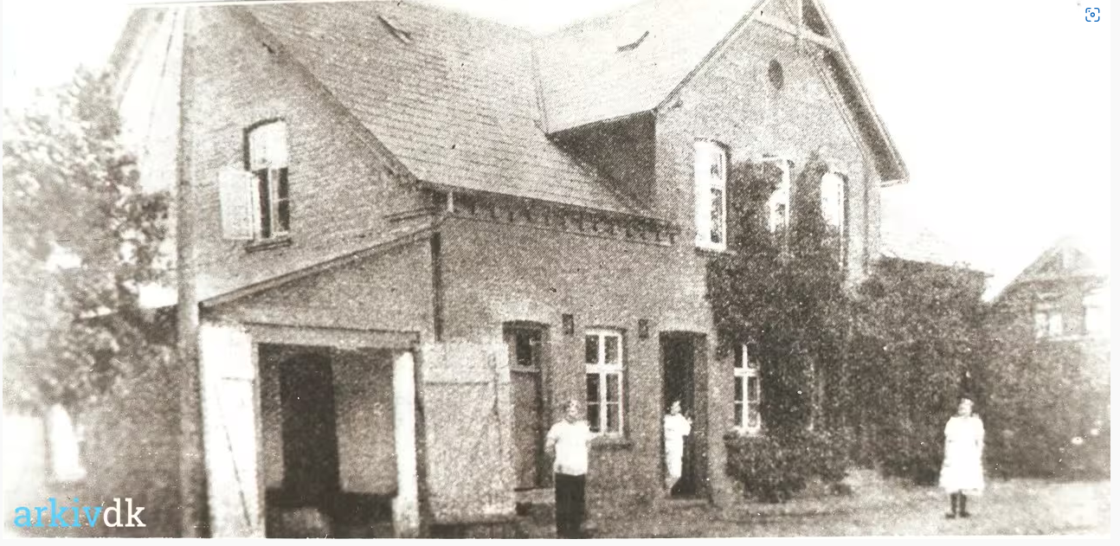
Fotonr. B12894
Adresse: Tallerupvej 6

Andelsmejeri – Tallerup Mejeri
Tallerup Mejeri blev bygget i 1888 på hjørnet af Tallerupvej/Stationsvej. I dag er der mekaniker på adressen.
I denne periode skiftede landbruget generelt fra kornavl til husdyrbrug, og på kort tid kom der mange andelsmejerier til i Danmark.
I Tommerup var det landmænd fra syv kirkesogne som leverede mælk til mejeriet. Mejeriet var ejet af lokalbefolkningen. Mange af landmændene ejede også aktier i mejeriet og havde hver sin andel, – derfor hedder det ”andelsmejeri”.
Området som leverede mælk til mejeriet, blev delt op i mælkeruter. Mælken blev hentet på gårdene af mælkekusken og mejeriets hestevogne. Hvis man boede uden for mælkeruten, skulle man selv betale for kørsel. Derfor kunne folk i Tommerup Stationsby en gang i mellem opleve, at en af gårdmændene fra området selv kørte sin mælk til mejeriet på sit æsel.
I 1960 blev Tallerup Andelsmejeri solgt til Fyens Andels Oste- og Kondenseringsfabrikker (FAOK). Bygningerne blev herefter nedrevet.

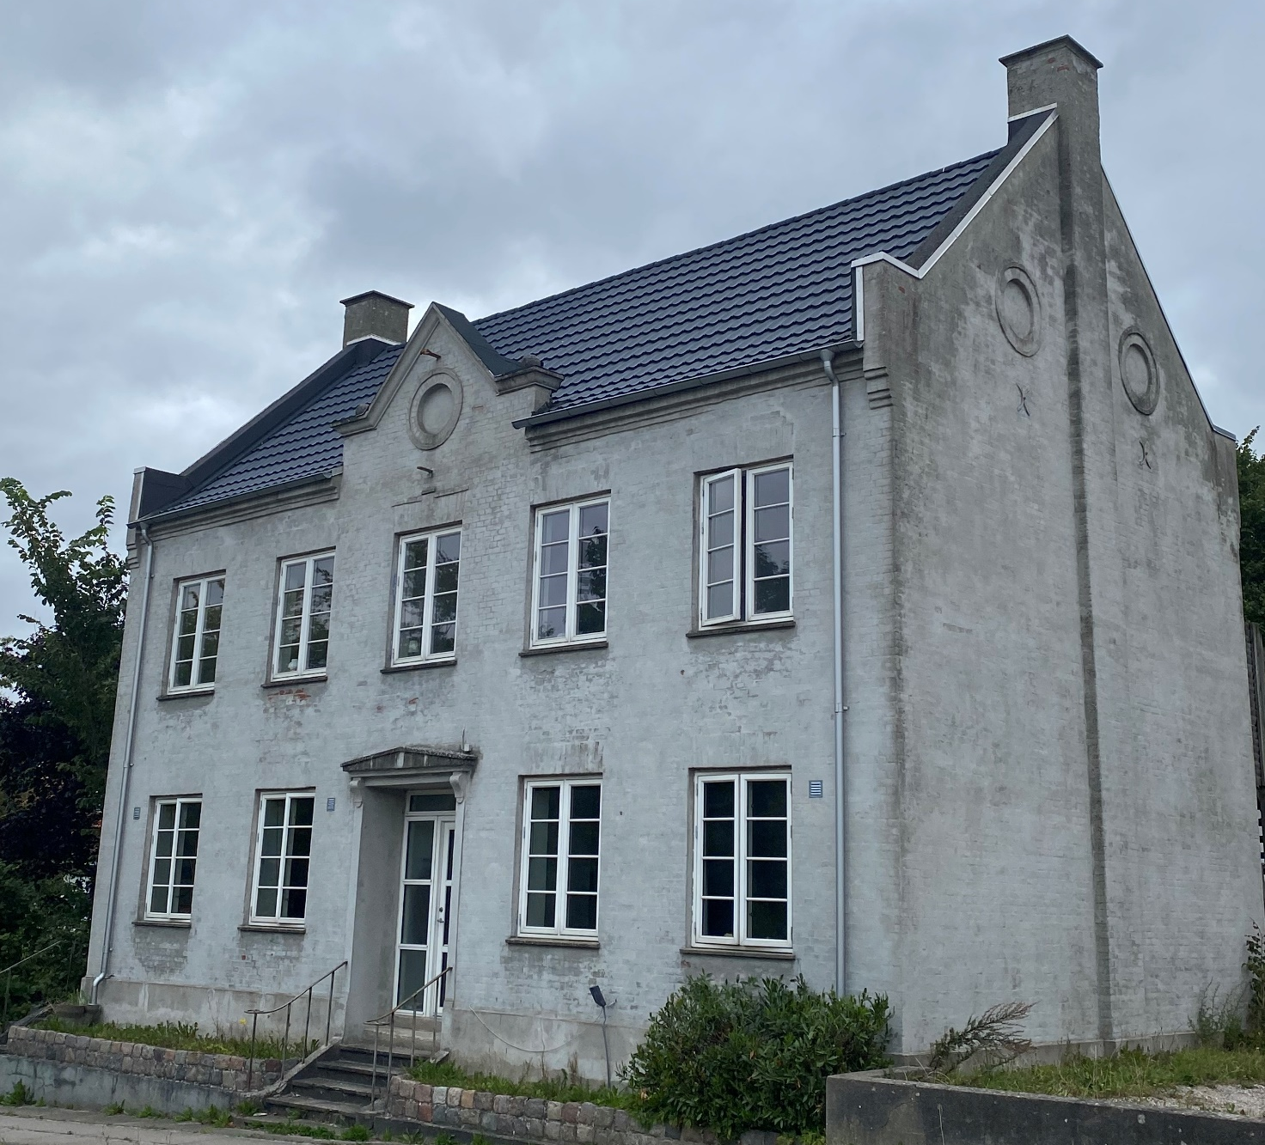

Adresse: Tallerupvej 2

Forsamlingshus
Et skøde fra 1889 fortæller, at købmand P. Preisler af Odense overdrager et lille beskedent stykke areal til et forsamlingshus. I 1911 overdrager købmanden Vilhelm Spøhr også et jordstykke til Interessentskabet Tommerup Stations Forsamlingshus. Denne overdragelse skaber mulighed for at udvide det lille forsamlingshus. Forsamlingshuset havde fra start af et folkeoplysende formål, og der blev afholdt foredrag, fx af højskoleforstandere. Derudover blev huset brugt af foreninger til møder og udstillinger. Forsamlingshuset blev brugt af rigtig mange foreninger: husmandsforeningen, afholdsforeningen, sangforeningen, lærerforeningen, ungdomsforeningen, de politiske foreninger, håndværker- og industriforeningen, elektricitetsforeningen, fugleskydningsselskabet, skytteforeningen, Frelsens Hær, Brugsforeningen, landpostbudenes og jernbanefunktionærernes foreninger og foredragsforeningen.
Forsamlingshuset blev også brugt til at undervise i dans, afholde søndagsskole, kristelige møder, koncerter, baller, vælgermøder, spil og basarer. Mejeriet holdt generalforsamlinger og fester, og der blev vist lysbilleder og film. Børnene blev vaccineret, og der kunne lånes bøger fra biblioteket, samtidig med at der kunne spilles amatørteater bl.a. stykker, der var skrevet af gårdejer Vilhelm Andersen.
Huset blev ombygget og udvidet i 1920erne. Da besættelsen var en realitet, blev forsamlingshuset overtaget af den tyske værnemagt til indkvartering af det tyske militær. Efter krigen stod huset foran store reparationsarbejder. Fra midten af 1990erne blev huset indrettet til boligformål.

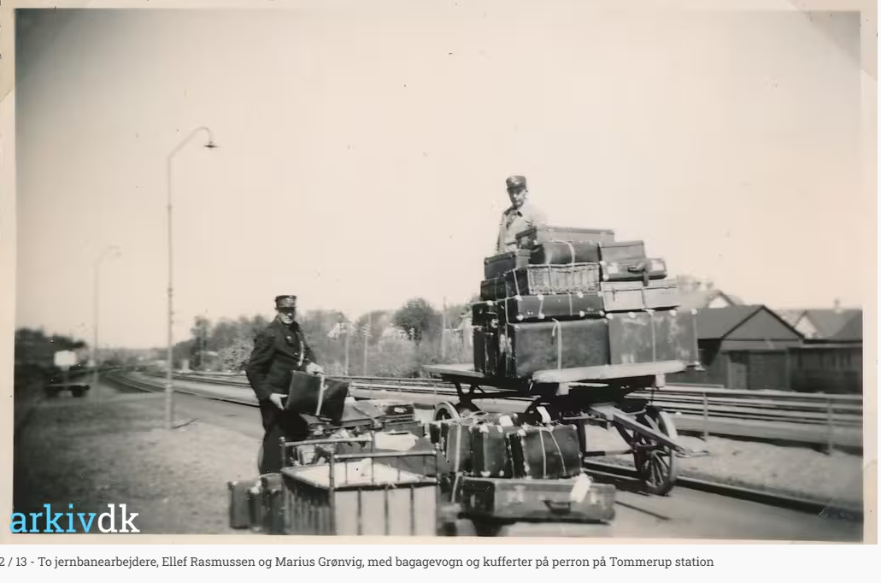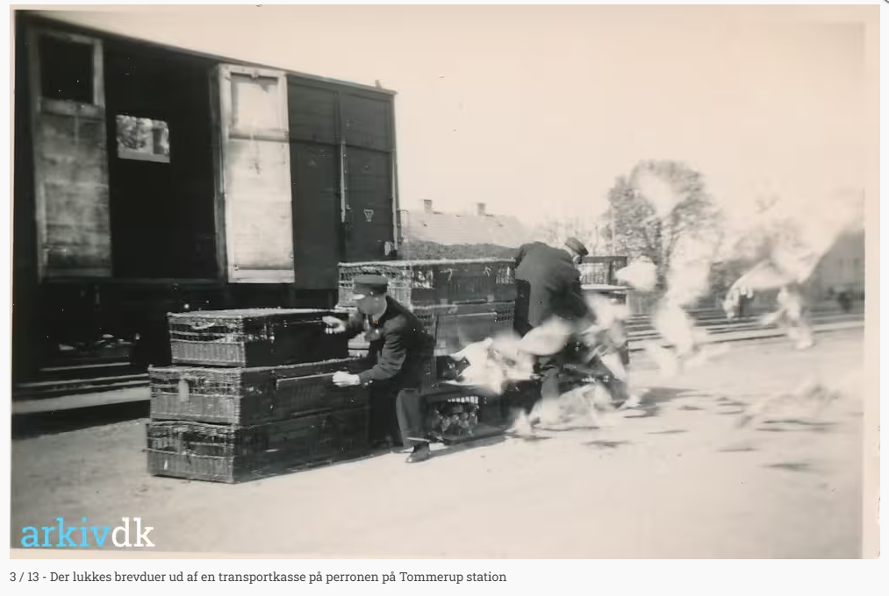
Fotonr. F13843 2/13 og 3/13 (foto fra 1950-1955)

Station
Dronning Louises Jernbane – den 79 km. lange fynske jernbane mellem Nyborg og Middelfart – blev indviet på Dronning Louises fødselsdag, den 7. september 1865. Det meget bakkede terræn nord for Tommerup Sogn var afgørende, når der skulle besluttes, hvor hovedbanen skulle ligge. På grund af landskabet, kom jernbanelinjen derfor til at ligge et stykke væk fra Tommerup By. Stationen blev opført på det område, hvor gården Bågegård tidligere havde en vandmølle.
Fra starten i 1865 og frem til 1912 var der kun ét spor, og der var tre afgange dagligt i hver retning. Togets hastighed var ca. 30 km.t. I årene mellem 1909 og 1912 blev der anlagt dobbeltspor over Fyn, og nu kunne der køre tog i begge retninger på samme tid. I denne periode kom der mange svenske jernbanearbejdere til, og de foretog alt gravearbejde med håndkraft, og de hentede sten og grus fra Brændholt Bjerg, vest for Tommerup.
I oktober 1946 skete der en ulykke på Tommerup Station. På stationen troede man, at der kom et tog fra Assens, som skulle have indkørselstilladelse til stationen. I stedet kom et forsinket gennemgående godstog med 49 vogne fra øst som skulle videre vestpå. Fordi toget havde så stor vægt, kunne det ikke stoppe. Det fortsatte ud over blindsporet og ind i stationens ventesal, hvor der sad ventende passagerer. Tre personer blev dræbt og fire kvæstet. En af de dræbte var lærer Peder Godske fra Tommerup Skole, som havde været på efterårsferie med sin familie. Hans 7 år gamle søn omkom også i ulykken.
I 1996 blev stationen lukket, men jernbanen benyttes stadig.

_______________________________________________________________________________________
Nyttige kilder:
Tumes Torp – 58 beretninger fra og om Tommerup Sogn, Lokalhistorisk Forening for Tommerup Kommune: https://slaegtsbibliotek.dk/920487.pdf
Broholm sogn i Tommerup, Kristen Gausdal: https://www.tommeruparkiv.dk/wp-content/uploads/2020/06/Gausdal-Broholm-Sogn-1.pdf

Gausdals-Broholm Sogn i Tommerup, s. 52.

